地上デジタル放送に関する意見交流会
「教えて 地デジ！」意見交流会のご案内

テレビを見ることは情報を手に入れるという消費者の大切な権利を行使する手段です｡
アナログ放送終了まで残り５００日を切りました｡しかし３割の世帯は地上デジタル放送を見られる状況になく、このままアナログ放送が終了するとテレビを見られなくなります｡
全国消団連は、地デジの普及が進まない理由の一つとして、多くの消費者にとって、地デジがわかりにくいものだと捉えられているのではないか、と考えています｡
そこで、全国消団連は多くの消費者の疑問を解消できるよう、Ｑ＆Ａなどを作成し各会員団体とともに様々な形で普及していきたいと考えました｡
そして、皆さんの地デジに対する疑問を持ち寄る、『「教えて 地デジ！」意見交流会』を開くことといたしました｡
今回お出しいただいた質問･疑問は意見交換の中でお応えしていくのとあわせて、Ｑ＆Ａ作成の際の重要な情報として活用させていただきます｡
当日は地デジ普及を推進する総務省情報流通行政局地上放送課にもご参加いただき、疑問･質問にお応えいただく予定です｡
消費者のテレビを見る権利を尊重できるよう、ぜひともこの会にお集まりいただいて、積極的に質問･疑問をお出しください｡

日時 ４月８日(木)１３時３０分～１５時３０分
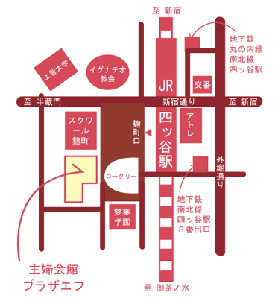
会場 主婦会館プラザエフ５階第一会議室
東京都千代田区六番町１５

＊お問い合わせ 全国消団連 担当 田中
ＴＥＬ：03-5216-6024
ＦＡＸ：03-5216-6036
E-mail takayo.tanaka@shodanren.gr.jp

4月8日（水）「教えて！地デジ」 参加申込み用紙

ご所属 | お名前 | ご連絡先
 |  | ＴＥＬ
 |  | E-Mail
 |  | ＴＥＬ
 |  | E-Mail

